2023-2024学年高一上学期期中考试
模拟卷01（全国通用）
（考试时间：75分钟 试卷满分：100分）
注意事项：
1．本试卷分第Ⅰ卷（选择题）和第Ⅱ卷（非选择题）两部分。答卷前，考生务必将自己的姓名、准考证号填写在答题卡上。
2．回答第Ⅰ卷时，选出每小题〖答 案〗后，用2B铅笔把答题卡上对应题目的〖答 案〗标号涂黑。如需改动，用橡皮擦干净后，再选涂其他〖答 案〗标号。写在本试卷上无效。
3．回答第Ⅱ卷时，将〖答 案〗写在答题卡上。写在本试卷上无效。
4．测试范围：人教版必修第一册第一、二章
5．考试结束后，将本试卷和答题卡一并交回。
第Ⅰ卷
一、选择题：本题共25小题，每小题2分，共50分。在每小题给出的四个选项中，只有一项符合题目要求。
（2022秋·广西玉林·高一校考期中）科幻电影《星际穿越》讲述了宇航员约瑟夫·库珀穿过虫洞前往另一星球寻找新家园的过程中发生的探险故事。影片中虫洞距离土星较近，最终发现埃德蒙斯星适合人类居住，读图，完成下面小题。
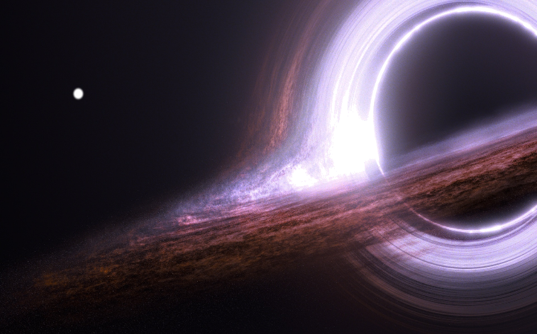
1．电影中的虫洞所属的最低一级天体系统是（ ）
A．总星系 B．银河系 C．太阳系 D．地月系
2．埃德蒙斯星适合人类生存，需要具备的自身条件有（ ）
①适合生物呼吸的大气②液态的水③恒星光照稳定④质量和体积与地球一致
A．①② B．①③ C．②③ D．②④
（2022秋·福建厦门·高一厦门市海沧中学校考期中）下图为沿85°E西藏至准噶尔段地形与莫霍面剖面图，读图，回答下列小题。
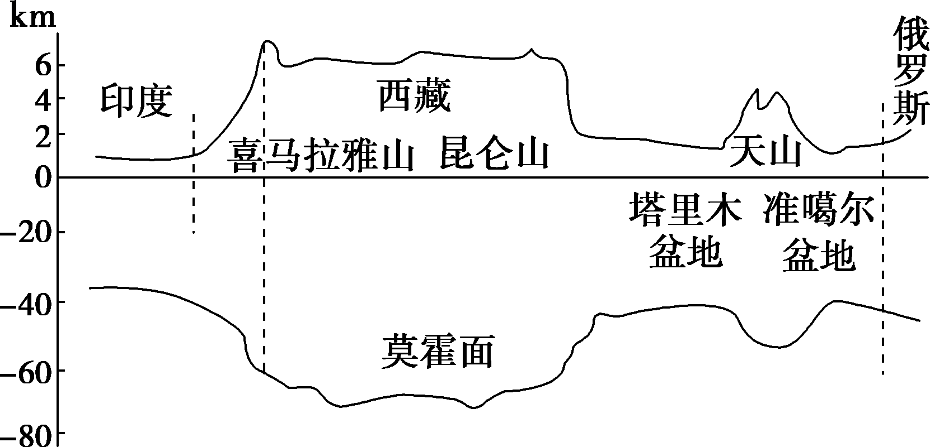
3．图中地壳最厚的地区是（ ）
A．印度 B．西藏 C．塔里木盆地 D．俄罗斯
4．下列说法正确的是（ ）
A．莫霍面是一个规则的球体表面
B．莫霍面是地幔与地核的分界面
C．莫霍面是软流层与岩石圈的分界面
D．莫霍面深度大致与地形高度呈“倒影”关系
（2020秋·湖北·高一校联考期中）读某日14时海平面气压场分布图，回答下面小题。
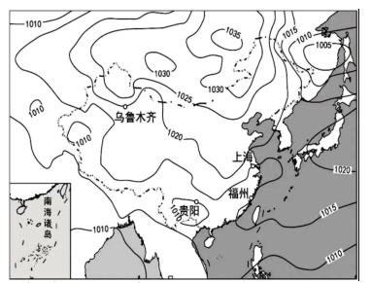
5．此时风力最大的城市是（ ）
A．乌鲁木齐 B．上海 C．福州 D．贵阳
6．下列城市中，此时贵阳的风向是（ ）
A．东南风 B．西南风 C．东北风 D．西北风
（2022秋·江苏连云港·高一统考期中）大约在2.99亿年前，石炭纪雨林崩溃事件使大部分潮湿森林消失了，许多早期两栖动物，如勺蜥蜴（下图），由于无法适应新的干旱环
境，也随之消失。这次事件成为了陆地动物生命历史上的一个重要转折点。完成下面小题
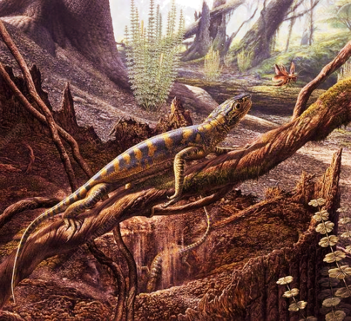
7．和勺蜥蜴生活在同一时期的生物是（ ）
A．恐龙 B．昆虫 C．始祖鸟 D．类人猿
8．勺蜥蜴生活时期（ ）
A．盘古大陆轮廓初现B．蕨类植物繁荣 C．重要的铁矿成矿期 D．裸子植物繁荣
（2022秋·江苏淮安·高一统考期中）楚州中学新校区是淮安区“十三五”期间重点实施的教育重点工程项目，迁址工程位于淮安区楚州大道东侧，入海水道北侧。其投入使用必将让淮安区的公办学校越办越好，造福广大人民群众。据此，完成下面小题。
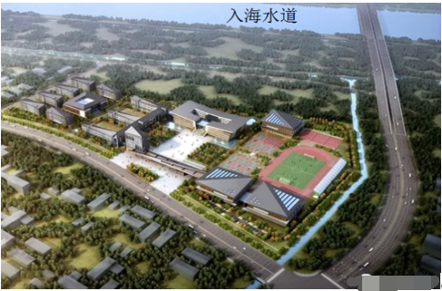
9．新校区及其周边景观图体现出的地球外部圈层的个数是（ ）
A．1个 B．2个 C．3个 D．4个
10．新校区的建设和投入使用，充分说明了（ ）
A．图中各圈层都是连续而不规则的，且相互联系
B．图中的各圈层之间存在着物质迁移和能量转化
C．图中的各圈层独立发展，不以人的意志为转移
D．图中各圈层的物质运动的能量都主要来自太阳辐射

（2022秋·广西钦州·高一浦北中学校考期中）黑子数量高峰年称为太阳活动峰年。人类系统记录的第24个太阳活动周期于2007年开始。下图为2007-2019年太阳黑子数预测值与实测值示意图。据此完成下面小题。
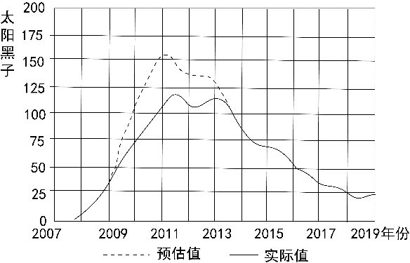
11．太阳黑子出现在（ ）
A．色球层 B．日冕层 C．光球层 D．地球内部
12．据图推测，极地夜空出现极光现象最频繁的年份可能是在（ ）
A．2022年 B．2024年 C．2026年 D．2028年
（2022秋·江苏宿迁·高一统考期中）“城市雨岛”是指城区降水多于郊区的现象，城区及下风向的郊区降水显著增多，小雨、中雨时雨岛效应较显著，大雨、暴雨时较弱。下图示意云贵高原地区某市8个站点的海拔高度和年降水量（楚雄站位于城区，其余站点位于郊区）。据此完成下面小题。
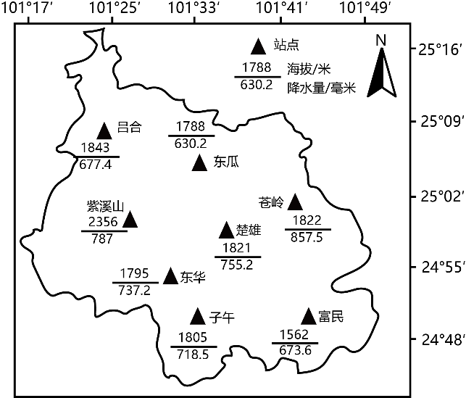
13．根据“城市雨岛”现象，受楚雄市雨岛效应影响显著的郊区站点是（ ）
A．富民 B．苍岭 C．吕合 D．紫溪山
14．产生“城市雨岛”效应的根本原因是（ ）
A．城市较郊区道路更多 B．郊区较城区人口少
C．城市与郊区下垫面状况不同 D．城市水面较郊区多

（2023秋·全国·高一期中）《长津湖》以长津湖战役为背景，讲述了一个中国志愿军连队在极度严酷环境下坚守阵地奋勇杀敌，为长津湖战役胜利作出重要贡献的感人的历史故事。在长津湖战役中，80师239团3营6连200多名干部战士呈战斗队形冻死在阵地上，这就是令美军敬畏的“冰雕连”！人们在冰雕连找到了战士宋阿毛写的一张薄薄的纸条：“我是一名光荣的志愿军战士，冰雪啊！我决不屈服于你，哪怕是冻死，我也要高傲地耸立在我的阵地上！”（解放军报）。据此完成下面小题。
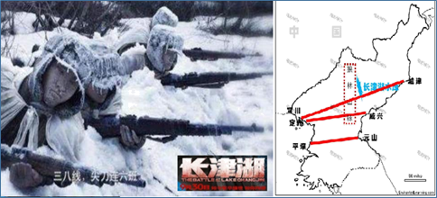
15．能够反映狼林山脉与长津湖水库夜间的大气热力环流模式有（ ）
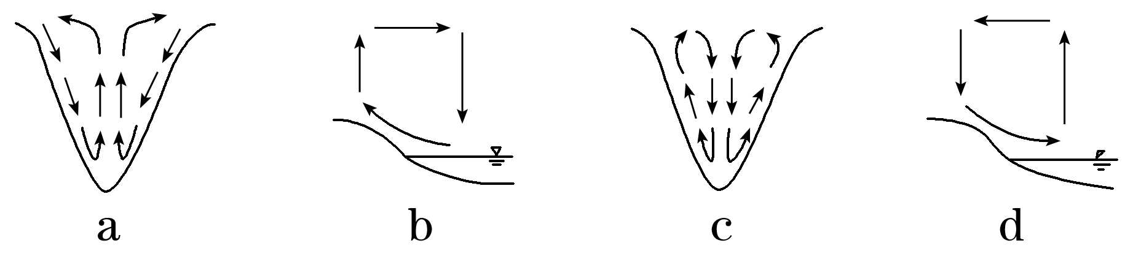
A．ab B．ad C．bc D．bd
16．由于风力较强，该河谷上空云层较薄。云层薄使得夜间气温极低，其原理是（ ）
A．大气吸收的太阳辐射少 B．射向宇宙的大气辐射多
C．大气吸收的地面辐射多 D．夜间的大气逆辐射较弱
（2022秋·江苏连云港·高一统考期中）下图为我国东部某城市某季节日均温等温线示意图。读图完成下面小题。
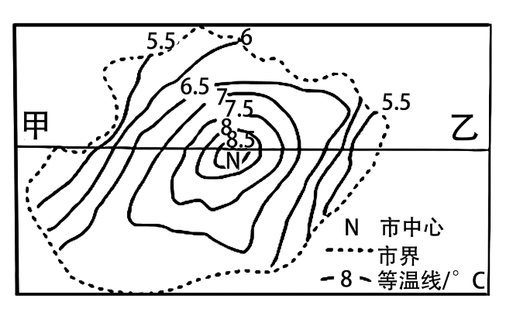
17．城市中心气温高于郊区的原因是（ ）
①人口众多②建筑密集③植被茂密④地面硬化
A．①②③ B．①②④ C．①③④ D．②③④
18．图中甲乙一线高空及近地面等压面示意图绘制正确的是（ ）
A．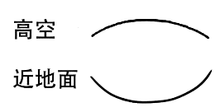 B．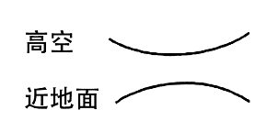
C．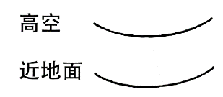 D．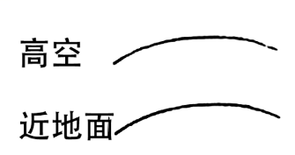
（2023秋·河北·高一期中）太阳辐射对人类的生产和生活影响巨大，除了直接为人类提供光和热之外，还会影响一个区域工业和农业的生产形式、民居形式、饮食习惯、家用电器功能的设计等。左图为我国太阳辐射空间分布图，右图示意便携式烘鞋器。据此完成下面小题。
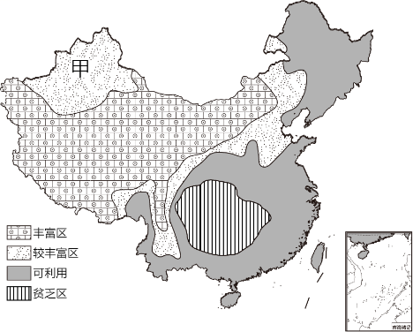
19．从区域太阳辐射强弱的角度考虑，便携式烘鞋器使用频率最高的区域是（ ）
A．新疆 B．河北 C．四川 D．西藏
20．甲地区分布有许多晾晒干果的棚房，主要原因是（ ）
A．深居内陆，距海远，太阳辐射强 B．海拔高，大气稀薄，太阳辐射强
C．纬度较低，热量充足，蒸发强烈 D．沙漠广布，河流少，夏季气温高
（2022秋·四川成都·高一统考期中）读地球内部结构示意图，完成下面小题。
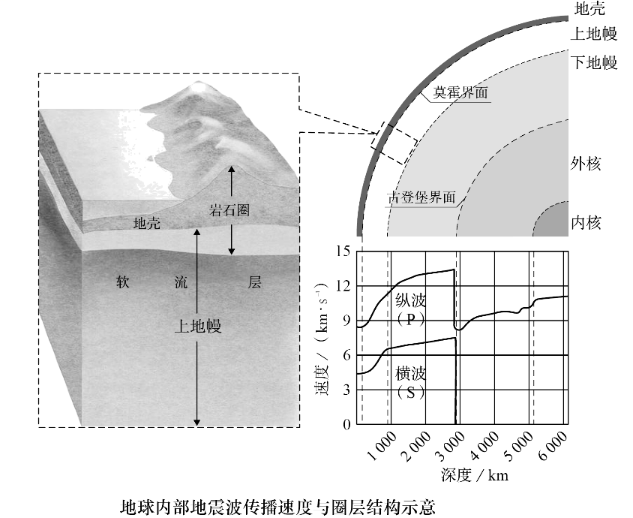
21．地球内部圈层分为（ ）
A．地壳、地幔、地核三层B．岩石圈、地幔、地核三层
C．岩石圈、软流层、地核D．地幔、内核、外核
22．地球内部3000km以下，横波突然消失。说明地球内部物质可能是（ ）
A．固体 B．液体
C．气体 D．液体和气体
23．构成我们生存和发展的自然环境的是（ ）
A．大气圈、水圈、生物圈、岩石圈
B．大气圈、水圈、生物圈
C．水圈、生物圈、岩石圈
D．大气圈、生物圈、岩石圈
（2021秋·四川遂宁·高一校考期中）下图示意我国拉萨地区多年平均太阳辐射与日照时数年内变化。读图完成下面小题。
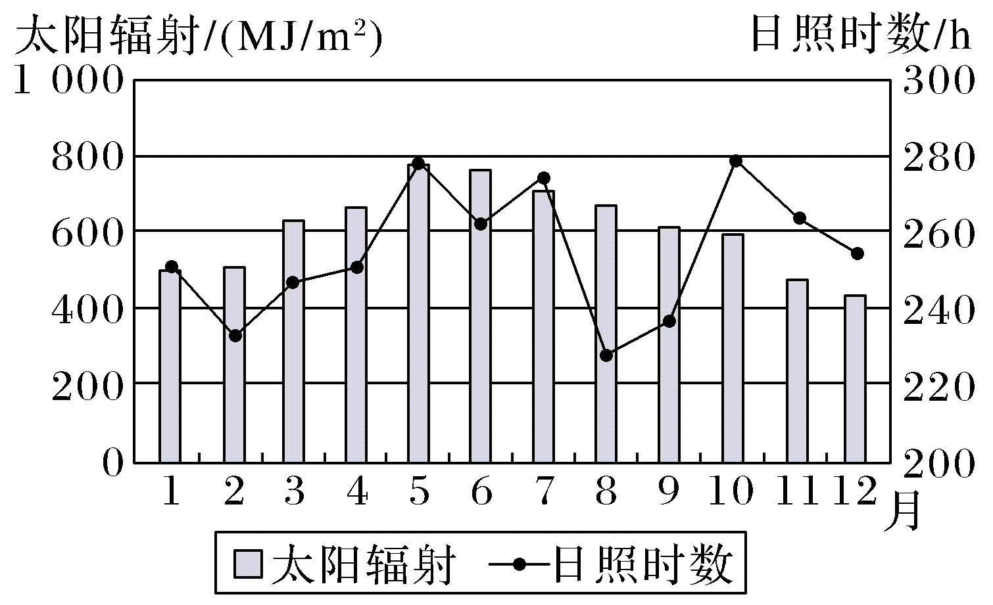
24．下列说法正确的是（ ）
A．太阳辐射与日照时数呈正相关 B．太阳辐射与日照时数呈负相关
C．拉萨5—7月太阳辐射最丰富 D．拉萨日照时数夏季最高
25．拉萨8月与1月太阳辐射相差较大的主导因素是（ ）
A．太阳高度 B．日照时数 C．天气状况 D．植被覆盖
第Ⅱ卷
二、综合题：本题共3小题，共50分。
26．（2022秋·宁夏吴忠·高一统考期中）读下图，完成下列问题。（24分）
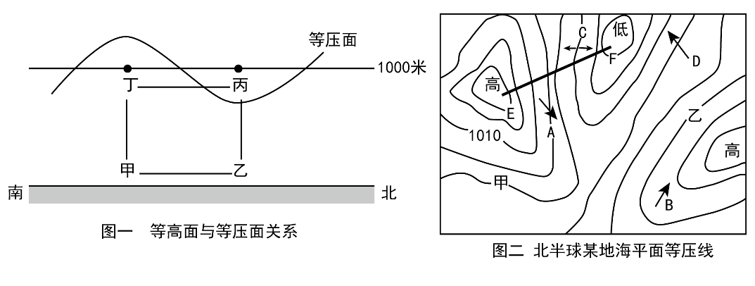
（1）图一中热力环流形成过程中各个环节发生的先后顺序为 。
①甲、乙两处冷热不均 ②空气发生水平运动 ③同一水平面产生气压差异 ④空气垂直运动
（2）一般情况下，图一甲地为 天气，乙地为 天气，两地气温日较差较大的是 。
（3）图一中甲、乙、丙、丁四点的气压值，按从大到小的顺序为 。
（4）假如图一所示环流为海陆间热力环流，若甲地为陆地，则此时为 （白天/黑夜）。
（5）图二中A、B、C、D所标风向正确的有 （双选）。
（6）图二中A和B两处风力较大的是 ，理由是 。
（7）依据热力环流的原理，画出下图中的气流运动方向 ，该市的煤炭发电厂应布局在①②两处中的 处（填图中数字序号）。请说明这样做的理由 。
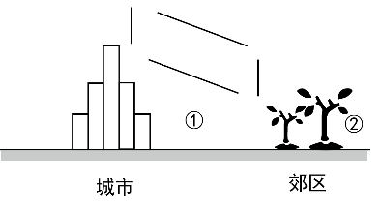
27．（2022秋·浙江·高一舟山中学校联考期中）阅读材料，完成下列问题。（9分）
材料一、地球圈层结构图材料二中生代和新生代的气候变化
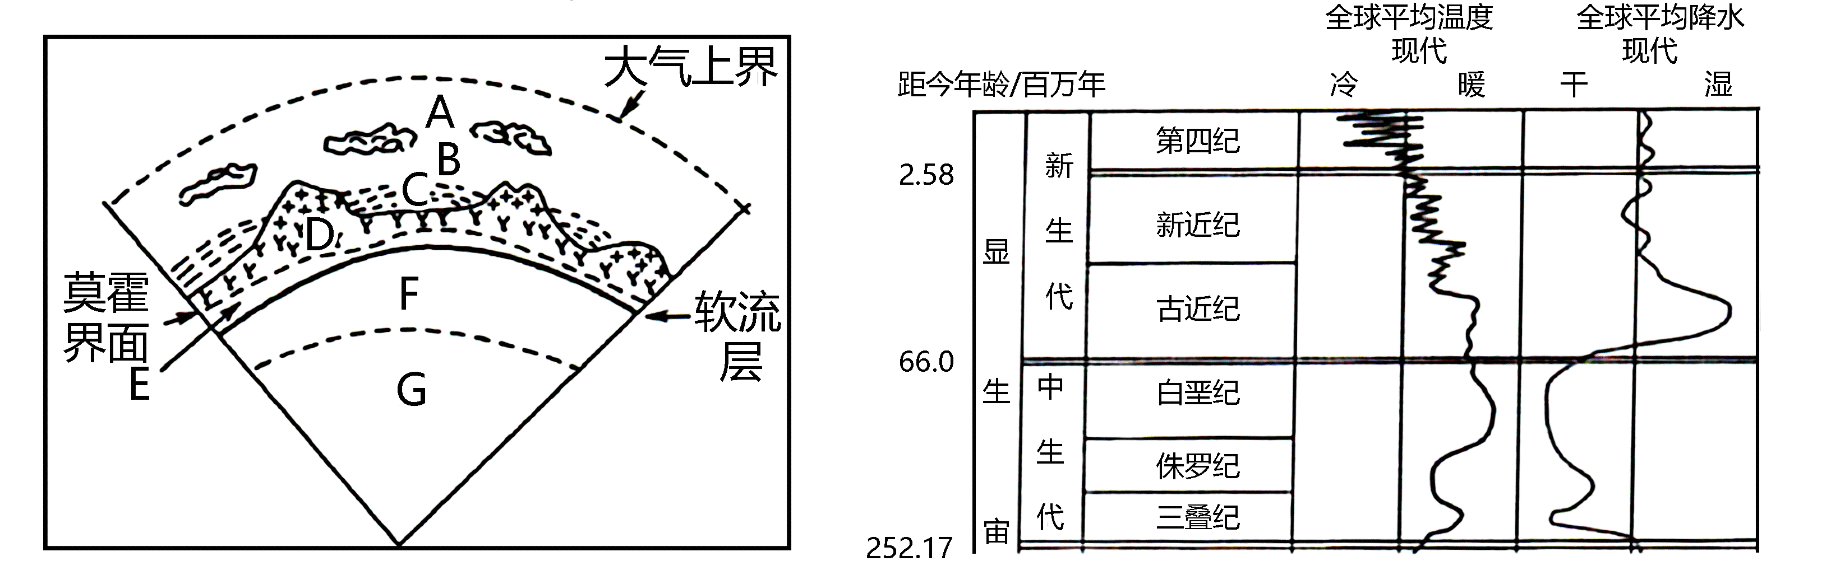
（1）科学家主要通过对 的研究来了解地球的内部结构，把地球内部划分为地壳、地幔和地核三个主要圈层，其中F、G之间的不连续面称为 。
（2）材料一图中，表示生物圈的是 （填字母），岩石圈的范围是 （填字母）。
（3）受人类活动影响，A圈层中 等温室气体增加，使得全球气候呈现变暖趋势。其原理是温室气体吸收 辐射的能力增强，大气 辐射能力也增强，对地面的保温作用增强。
（4）与第四纪相比，恐龙繁盛时期地球表面气候特征是 、 （从气温和降水两个角度作答）。科学家推测因小行星撞击地球造成了超级火山喷发，大量烟尘弥漫天空，烟尘对太阳辐射的 作用（填削弱作用类型）增强，最后造成了恐龙的灭绝。
28．（2022秋·新疆昌吉·高一统考期中）读图1“大气垂直分层图”，图2“大气受热过程示意图”，回答下列问题。（17分）
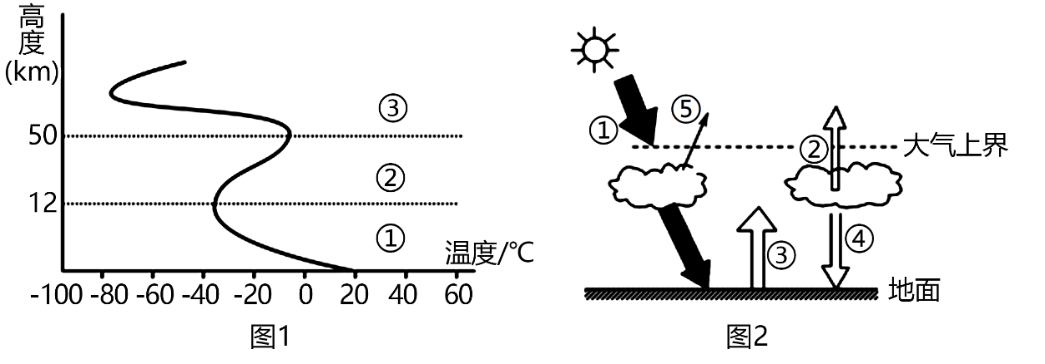
（1）图1中大气的垂直分层中②代表 层（填文字），这层中的 （填文字）吸收大量的太阳紫外线，被称为“地球生命的保护伞”。与人类关系最密切的是 层（填文字），该层大气主要直接的热源来自图2中的( )
A．① B．② C．③ D．④
（2）倡导低碳生活，可以使（ ）（读图2选择填空，单选）
A．①减弱 B．②增强 C．③增强 D．④减弱
（3）北京市郊区利用温室大棚种植香蕉、木瓜等南方水果。在温室大棚内，大气可以吸收更多的 （填图2中数字序号不带圈），大气热量增多，使 （填文字）增强，大气对地面的保温作用增强，满足南方水果生长的热量条件。
（4）夜间雾霾天气会使当地夜晚的气温 （升高或降低），雾霾天气发生会使白天变暗，称之为“暗岛效应”，其原因与 （填图2数字序号不带圈）最相关。
（5）晴天与阴天相比，晴天气温日较差 。
——★ 参 考 答 案 ★ ——
1．C 2．A
〖解 析〗1．根据材料“影片中虫洞距离土星较近”可知，虫洞已经不属于地月系，排除D；根据天体系统的层次，虫洞应属总星系、银河系和太阳系，根据所学知识，最低的天体系统应为太阳系，C正确，排除A、B。故选C。
2．天体能够承载生命应该具备适宜的温度、液态水以及适合生物呼吸的大气，①②符合题意；由于题干所问为“自身条件”，而恒星光照稳定为外部条件，③不符合题意；质量和体积是否与地球一致，并非决定埃德蒙斯星适合人类生存的条件，④排除。故选择A。
3．B 4．D
〖解 析〗3．莫霍面以上的地球内部圈层为地壳，读图可知，地表海拔高处，往往莫霍面则向下凹陷，地壳越厚，图中显示，在印度、西藏、塔里木盆地、俄罗斯等地中，西藏的地壳最厚，B符合题意，排除ACD。故选B。
4．图中显示，莫霍面是一个凹凸不平的界面，不是一个规则的球体表面，A错误，莫霍面是地幔与地壳的分界面，B错误；软流层与岩石圈的分界面位于上地幔上部，不是莫霍面，C错误；读图可知，地表海拔高处，往往莫霍面则向下凹陷，因此莫霍面深度大致与地形高度呈“倒影”关系，D正确。故选D。
5．A 6．C
〖解 析〗5．根据图中信息可知，四城市中，乌鲁木齐所在地等压线最密集，水平气压梯度力最大，风力最大，A正确；上海、福州和贵阳等压线相对稀疏，水平气压梯度力较小，风力较小，BCD错误；故选A。
6．贵阳南部有一低压中心，故其水平气压梯度力垂直于等压线指向低压为由北指向南，北半球地转偏向力向右偏，偏转为东北风，C正确，ABD错误；故选C。
7．B 8．B
〖解 析〗7．根据材料可知，勺蜥蜴在大约在2.99亿年前消失，说明勺蜥蜴生存的地质年代为晚古生代。根据所学知识可知，恐龙生活在中生代，A错误；晚古生代，昆虫出现，B正确；中生代中后期，一些爬行动物进化出现羽毛，逐渐向鸟类发展，出现始祖鸟，C错误；类人猿出现在新生代，D错误。故选B。
8．根据上题可知，勺蜥蜴生存的地质年代为晚古生代。早古生代，盘古大陆轮廓初现，A错误；晚古生代蕨类植物繁盛，B正确；前寒武纪是重要的金属矿成矿时期，C错误；中生代裸子植物繁盛，D错误。故选B。
9．C 10．B
〖解 析〗9．图中的入海水道能够直接体现水圈，各种植物等能够直接体现生物圈，学校位于大气层中的对流层，能够体现大气圈，故新校区及其周边景观图体现出的地球外部圈层的个数是3个，故C正确，排除ABD。故选C。
10．三大圈层中水圈是连续而不规则的，A错误；地球上的各个圈层相互联系、相互渗透，共同构成人类赖以生存和发展的自然环境，B正确，C错误；太阳辐射和重力能是三大圈层物质运动的重要能量来源，D错误。故选B。
11．C 12．A
〖解 析〗11．当强磁场浮现到太阳表面光球层，该区域的背景温度缓慢地从6000摄氏度降至4000摄氏度，这时该区域以暗点形式出现在太阳表面，这就是太阳黑子，太阳黑子出现在光球层，C符合题意；色球层的主要活动现象是耀斑和日珥，日冕层的主要活动现象是太阳风，太阳活动出现在太阳大气层，不出现在地球内部，排除ABD。故选C。
12．太阳活动剧烈时，太阳释放的物质到达地球会引起极地夜空出现极光现象，太阳活动越剧烈，极地出现极光的频率越高。读图可知，在第24个太阳活动周期中，太阳活动高峰年（太阳黑子数最多的年份）出现在2011年左右，太阳活动周期约为11年，则下一个太阳活动高峰年应出现在2022年左右，因此极地夜空出现极光现象最频繁的年份可能是在2022年，A符合题意，排除BCD。故选A。
13．B 14．C
〖解 析〗13．由图可知，周边郊区降水最多的是苍岭，结合所学知识可知云南省降水主要受西南季风影响，因此苍岭位于楚雄的下风向，受雨岛效应影响最为显著，B正确、ACD错误；故选B。
14．根据所学知识，在人口和工业集中的城市里，由于城市和郊区下垫面性质不同（城市硬化面积大于郊区），城市热岛效应导致气温升高，城区热空气上升，加上城区上空固体尘埃增多充当凝结核，从而形成降水(对流雨) ，这就是雨岛效应，C正确；道路是下垫面的一种，人口会影响城市热岛效应，但是二者非根本原因，排除AB；城市水面较郊区少，排除D；故选C。
15．B 16．D
〖解 析〗
15．晚上，狼林山脉与长津湖水库共同降温，陆地降温快，陆地温度比水库低，此时陆地为高压，水库为低压，风从陆地吹向水库，故为“陆风”，由此可知b错误、d正确；夜晚，气温逐渐下降，山坡（狼林山脉）的温度下降更快，空气沿山坡下沉，空气流向山谷（长津湖水库），形成“山风”，风向为山顶吹向谷底，河谷中间盛行上升气流，由此可知a正确、c错误。故ad图符合题意，故选B。
16．夜间无太阳辐射，A错误；大气辐射较弱，射向宇宙空间的大气辐射也不多，B错误；由于云层薄，大气吸收的地面辐射较少，C错误；夜间，云层薄，大气吸收地面辐射较弱，返回地面的大气逆辐射也较弱，从而造成保温效应差，故D正确。故选D。
17．B 18．A
〖解 析〗17．城市中心人口众多，生产生活排放的热量多；建筑密集，不易散热；地面硬化，地面升温快。植被郊区更茂密。①②④正确，③错误。B正确。故选B。
18．图中甲乙一线经过市中心，甲乙是郊区，市中心气温高、气压低，郊区气温低、气压高；高空气压和近地面相反，A图符合题意。故选A。
19．C 20．A
〖解 析〗19．根据所学知识，四川盆地光照少，太阳辐射弱，自然晾晒效果差，因此四川便携式烘鞋器使用频率最高，C正确；新疆、河北、西藏的光照都大于四川，便携式烘鞋器使用频率较四川低，排除ABD；故选C。
20．根据所学知识，甲地位于我国西北地区，深居内陆，距海较远，降水少，晴天多，太阳辐射较强，便于晾晒干果，A正确；青藏高原地区海拔高，大气稀薄，太阳辐射强，排除A；西北地区纬度高，排除C；甲地为阿尔泰山和准葛尔盆地，沙漠广布说法错误，排除D；故选A。
21．A 22．D 23．A
〖解 析〗21．根据所学知识可知，地球圈层分为内部和外部圈层，内部圈层分为地核、地幔、地壳，外部圈层为大气圈、生物圈和水圈，岩石圈为软流层以上的地幔和地壳部分。A正确，BCD错误；故选A。
22．根据所学知识可知，地震波中的横波呈横向运动，传播速度慢，只能通过固态，在地球内部3000km以下，横波突然消失，说明这里的物质为非固体，可能是液体和气体，D正确，ABC错误；故选D。
23．根据所学知识可知，自然环境是人类赖以生存和发展的物质基础。在自然地理学上，通常把这些构成自然环境总体的因素，分别划分为大气圈、水圈、生物圈和岩石圈等自然圈，A正确，BCD错误；故选A。
24．C 25．A
〖解 析〗
24．读图可以看出，太阳辐射与日照时数之间相关性不强，并不呈正相关或负相关，AB错误；图中显示，拉萨5、6、7月太阳辐射量最大，C正确；图中显示，拉萨日照时数在10月最大，因此不是夏季最高，D错误。故选C。
25．读图可知，拉萨太阳辐射量8月大于1月，而在8月日照时数小于1月，因此太阳辐射差异与日照时数、天气状况等因素关系不大，植被覆盖几乎不影响太阳辐射量大小，排除BCD；8月直射点在北半球，拉萨正午太阳高度大，太阳辐射经过大气层的路径短，且太阳能集中，因此到达地面的太阳辐射多，1月拉萨太阳高度小，太阳辐射经过大气层的路径长，且太阳能分散，到达地面的太阳辐射少，使得8月太阳辐射量大于1月，A正确。故选A。
26．（1）①④③②
（2）阴雨 晴朗 乙
（3）乙>甲>丁>丙
（4）白天
（5）AD
（6）A A处等压线更密集，水平气压梯度力更大
（7）画图（顺时针）
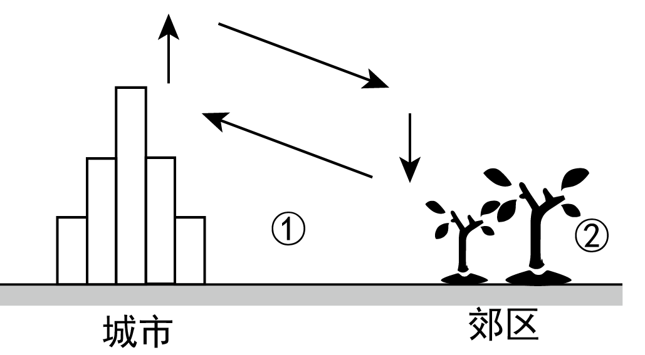
② 煤炭发电厂会产生较严重的大气污染；布局在②处，即城郊热力环流影响范围之外，有利于保护城市大气环境
【详 析】（1）结合所学可知，热力环流形成的根本原因是因为地面冷热不均，故第一步为①;其次热空气受热膨胀上升，冷空气收缩下沉.即空气的垂直运动,故第二步为④;受热膨胀上升后，在近地面形成低压，高空形成高压，受冷收缩下沉后，近地面形成高压，高空形成低压，故有了同一水平面的气压差，即③;最后，同一水平面的气压差导致了大气的水平运动,即②，因此图一中热力环流形成过程中各个环节发生的先后顺序为①④③②。

以上内容仅为本文档的试下载部分，为可阅读页数的一半内容。如要下载或阅读全文，请访问：https://d.book118.com/518057066106006042

